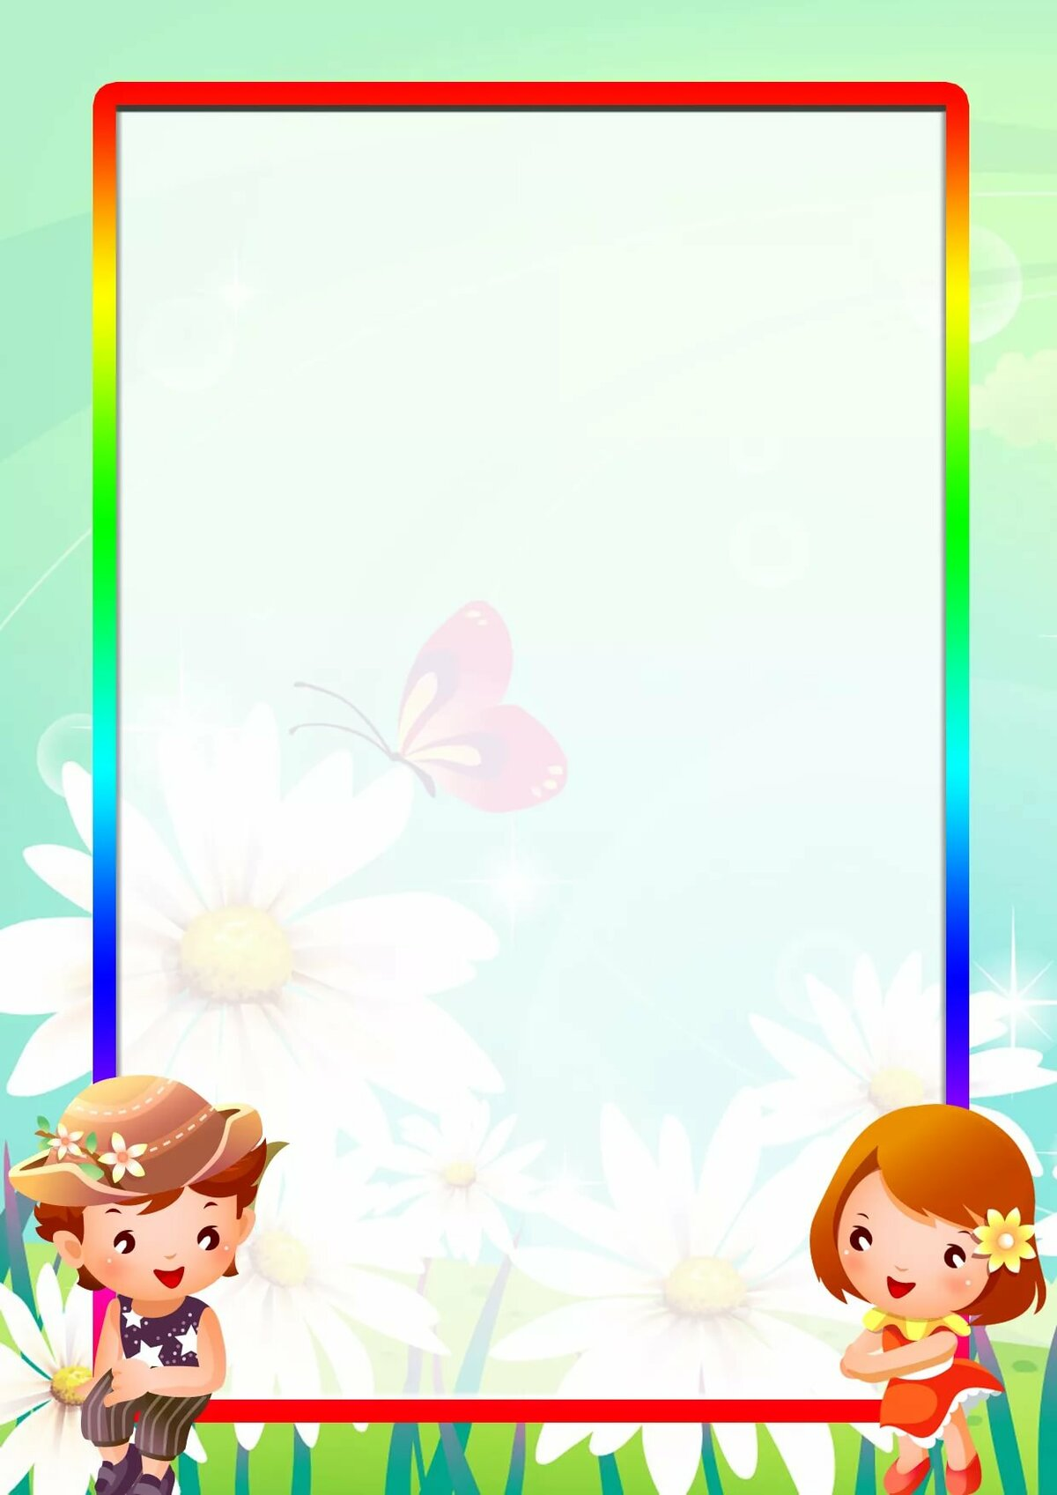

Отдых с ребёнком летом.

Лето прекрасное время года. Долгожданный отдых – это заслуженная награда за долгие дни работы, быта, заботы. Семейный отдых - это мак­симально возможное количество времени, которое вы можете уделить своему ребенку. Для ребенка - это долгожданное событие, которое он то­же ждал весь год.

Правила летнего отдыха.

* Если вы решили заниматься со своим ребенком, помните, что эти за­нятия должны быть короткими и проводить их лучше в утренние ча­сы. Ваша задача расширять кругозор детей, соединяя имеющиеся знания и жизненный опыт ребенка.
* Следует помнить, что, выезжая за город, или путешествую по другому климатическому краю, следует обсуждать с ребенком полученные впечатления.
* Всеми силами отвлекайте ребенка от телевизора и компьютера, про­водите все свободное время на свежем воздухе, катайтесь на велоси­педе, самокате, роликах, играйте в футбол. Лето - это укрепление здоровья ребенка и от того как он отдохнет во многом зависит его здоровье весь следующий учебный год.





Старайтесь соблюдать режим дня, иначе очень трудно к нему возвращаться в сентябре. Не забывайте, что недосыпание развивает неврозы, возрастает утомление. Ребенок должен спать не менее 10 часов.

Следите за питанием ребенка. Мороженое, газировка, фаст-фуд не принесет здоровья вашему ребенку.

Выбирайте только те виды отдыха, которые устроят вас и вашего ребенка.

Планируя экскурсию на отдыхе, обсудите с ребенком заранее, как он к этому относится, если реакция негативна, попробуйте найти компромисс. Попробуйте найти другую экскурсию, которая интересна и вашему ребенку. Советуйтесь с ребенком, будьте внимательным слушателем, ценность общения не в количестве времени, а в качестве общения (внимание, уважение, понимание).

Помните:

Отдых - это хорошо.

Неорганизованный отдых - плохо!

Солнце - это прекрасно.

Отсутствие тени - плохо!

Морской воздух, купание - это хорошо.

Многочасовое купание -плохо!

Экзотика - это хорошо.

Заморские инфекции - опасно!